HASIL ANGKET ANALISIS KEBUTUHAN SISWA

PERHITUNGAN HASIL ANGKET VALIDASI MATERI
Indikator Penilaian | Butir Penilaian | Perolehan Nilai | Nilai Maksimal
- Kesesuaian dengan Materi | - Isi E-modul sesuai dengan materi yang ingin diajarkan | 4 | 4
- Kesesuaian dengan Materi | - E-modul memuat semua informasi penting terkait Situs Candi dan Budaya Lokal Dieng | 4 | 4
- Kesesuaian dengan Materi | - E-modul memuat informasi yang akurat dan terkini tentang Situs Candi dan Budaya Lokal Dieng | 4 | 4
- Kesesuaian dengan Materi | - E-modul menjelaskan konsep-konsep penting dengan jelas dan mudah dipahami | 4 | 4
- Kesesuaian dengan Materi | - E-modul memuat contoh-contoh yang relevan untuk membantu pemahaman | 4 | 4
- Kedalaman Materi | - E-modul menjelaskan Letak Geografis dan Geologis | 4 | 4
- Kedalaman Materi | - E-modul menjelaskan Asal usul Nama Dieng | 4 | 4
- Kedalaman Materi | - E-modul menjelaskan Sejarah Percandian di Dieng | 4 | 4
- Kedalaman Materi | - E-modul menjelaskan karakteristik arsitektur candi | 4 | 4
- Kedalaman Materi | - E-modul menjelaskan Sejarah Anak Rambut Gimbal Dieng | 4 | 4
- Kedalaman Materi | - E-modul menjelaskan Tradisi Ruwatan Rambut Gimbal | 4 | 4
- Kedalaman Materi | - E-modul menjelaskan tentang budaya dan nilai kehidupan | 4 | 4
- Ketepatan dan Objektivitas | - E-modul tidak mengandung informasi yang menyesatkan atau bias | 4 | 4
- Ketepatan dan Objektivitas | - E-modul menggunakan bahasa yang netral dan objektif | 4 | 4
- Ketepatan dan Objektivitas | - E-modul tidak mengandung opini pribadi atau prasangka | 4 | 4
- Ketepatan dan Objektivitas | - E-modul memuat sumber informasi yang terpercaya | 3 | 4
- Kesesuaian dengan Target Pengguna | - E-modul sesuai dengan tingkat pemahaman target pengguna | 3 | 4
- Kesesuaian dengan Target Pengguna | - E-modul menggunakan bahasa yang sesuai dengan target pengguna | 4 | 4
- Kesesuaian dengan Target Pengguna | - E-modul memuat contoh-contoh yang relevan dengan target pengguna | 3 | 4
- Kesesuaian dengan Target Pengguna | - E-modul menarik dan memotivasi target pengguna untuk belajar | 4 | 4
Total Nilai |  | 77 | 80
Presentase Kelayakan |  | 96,2 % | 100%
Kelayakan |  | Sangat Layak, Tidak Perlu Revisi

P =$\frac{f}{N}X 100\%$
= $\frac{77}{80}X 100\%$
= 96,2 %
Kategori = Sangat Layak, Tidak Perluu Revisi
Keterangan:
P = angka persentase
f = skor yang diperoleh
N = skor keseluruhan

Indikator Penilaian | Butir Penilaian | Perolehan Nilai | Nilai Maksimal
- Desain Sampul  E-modul | - Sampul e-modul menarik dan informatif | 4 | 4
- Desain Sampul  E-modul | - Judul e-modul jelas dan mudah dibaca | 3 | 4
- Desain Sampul  E-modul | - Gambar atau ilustrasi pada sampul e-modul relevan dengan isi | 4 | 4
- Desain Sampul  E-modul | - Warna dan kontras pada sampul e-modul nyaman di mata | 3 | 4
- Desain Isi  E-modul | - Font dan ukuran huruf yang digunakan mudah dibaca | 3 | 4
- Desain Isi  E-modul | - Paragraf dan spasi antar baris tidak terlalu rapat | 4 | 4
- Desain Isi  E-modul | - Penggunaan poin-poin dan heading untuk membantu pembacaan | 4 | 4
- Desain Isi  E-modul | - Ilustrasi, gambar, dan table digunakan dengan tepat | 3 | 4
- Tata Letak dan Struktur | - E-modul mudah dinavigasi dan diakses | 4 | 4
- Tata Letak dan Struktur | - Ilustrasi dan gambar e-modul jelas dan mudah dipahami | 3 | 4
- Tata Letak dan Struktur | - E-modul kompatibel dengan berbagai perangkat (PC,laptop,tablet,smartphone) | 3 | 4
- Tata Letak dan Struktur | - Informasi yang disajikan dapat dengan mudah dipahami | 4 | 4
- Kemudahan Penggunaan | - Tata letak (layout) e-modul rapi dan terstruktur | 3 | 4
- Kemudahan Penggunaan | - E-modul terbagi dalam beberapa bagian yang jelass | 3 | 4
- Kemudahan Penggunaan | - Setiap bagian memiliki judul yang informatif | 4 | 4
- Kemudahan Penggunaan | - Informasi dalam e-modul disajikan dengan cara yang logis dan mudah dipahami | 4 | 4
- Kemudahan Penggunaan | - Elemen desain (gambar, ilustrasi, ikon) digunakan secara efektif dan Tidak berlebihan. | 4 | 4
Total Nilai |  | 60 | 68
Presentase Kelayakan |  | 88,2% | 100%
Kelayakan |  | Sangat Layak, Tidak Perlu Revisi
PERHITUNGAN HASIL ANGKET VALIDASI MEDIA

P $=\frac{f}{N}X 100\%$
= $\frac{60}{68}X 100\%$
= $88,2 \%$

Kategori = Sangat Layak, Tidak Perlu Revisi
Keterangan:
P = angka persentase
f = skor yang diperoleh
N = skor keseluruhan

PERHITUNGAN HASIL ANGKET TANGGAPAN GURU
Aspek Kelayakan Media
Indikator Penilaian | Butir Penilaian | Perolehan Nilai | Nilai Maksimal
- Desain dan Tata Letak | - Tampilan e-modul menarik dan mudah dibaca | 4 | 4
- Desain dan Tata Letak | - Tata letak (layout) e-modul rapi dan terstruktur | 4 | 4
- Desain dan Tata Letak | - Font dan ukuran huruf yang digunakan mudah dibaca | 3 | 4
- Desain dan Tata Letak | - Penggunaan warna dalam e-modul tidak mengganggu dan sesuai dengan tema | 4 | 4
- Ilustrasi dan Gambar | - Ilustrasi dan gambar yang digunakan relevan dan membantu pemahaman | 4 | 4
- Ilustrasi dan Gambar | - Ilustrasi dan gambar berkualitas baik dan tidak buram | 4 | 4
- Kemudahan Penggunaan | - E-modul mudah dinavigasi dan diakses | 4 | 4
- Kemudahan Penggunaan | - E-modul mudah dipahami dan jelas | 4 | 4
- Kemudahan Penggunaan | - E-modul kompatibel dengan berbagai perangkat (PC, laptop, tablet, smartphone) | 4 | 4
- Kemudahan Penggunaan | - E-modul bebas dari error dan bug | 4 | 4
Total Nilai |  | 39 | 40
Presentase Kelayakan |  | 97,5 % | 100%
Kelayakan |  | Sangat Layak, Tidak Perlu Revisi
P = $\frac{f}{N}X 100\%$
= $\frac{39}{40}X 100\%$
= 97,5 %
Kategori = Sangat Layak, Tidak Perlu Revisi

Aspek Kelayakan Materi
Indikator Penilaian | Butir Penilaian | Perolehan Nilai | Nilai Maksimal
- Kedalaman Materi1 | - E-modul menjelaskan Situs Candi dan Budaya Lokal Dieng secara komprehensif | 4 | 4
- Kedalaman Materi1 | - E-modul menjelaskan letak geografis dan geologis Kawasan Dieng | 4 | 4
- Kedalaman Materi1 | - E-modul menjelaskan sejarah dan arsitektur candi dieng | 4 | 4
- Kedalaman Materi1 | - E-modul menjelaskan tradisi budaya di dieng dan nilai kehidupan | 4 | 4
- Ketepatan dan Objektivitas | - E-modul tidak mengandung informasi yang menyesatkan atau bias | 4 | 4
- Ketepatan dan Objektivitas | - E-modul menggunakan bahasa yang netral dan objektif | 4 | 4
- Ketepatan dan Objektivitas | - E-modul memuat sumber informasi yang terpercaya | 4 | 4
- Kesesuaian dengan Tingkat Pemahaman Siswa | - E-modul sesuai dengan tingkat pemahaman siswa | 4 | 4
- Kesesuaian dengan Tingkat Pemahaman Siswa | - E-modul menarik dan memotivasi siswa untuk belajar | 4 | 4
- Kesesuaian dengan Tingkat Pemahaman Siswa | - E-modul menggunakan bahasa yang sesuai dan mudah dipahami siswa | 4 | 4
- Kesesuaian dengan Tingkat Pemahaman Siswa | - E-modul memuat contoh-contoh yang relevan | 4 | 4
Total Nilai |  | 44 | 44
Presentase Kelayakan |  | 100% | 100%
Kelayakan |  | Sangat Layak, Tidak Perlu Revisi

P = $\frac{f}{N}X 100 \%$
= $\frac{44}{44}X 100 \%$
= 100 %
Kategori = Sangat Layak, Tidak Perlu Revisi
Rata-rata Hasil Angket Guru
∑P = $\frac{97,5\%+100\%}{2}$
= $\frac{197,5 \%}{2}$
= 98,7 %

Perhitungan Hasil Respon Uji Terbatas Siswa

No | Nama | Aspek Penilaian |  |  |  |  |  |  |  |  |  |  |  |  |  |  | Jumlah | Presentase | Keterangan
No | Nama | 1 | 2 | 3 | 4 | 5 | 6 | 7 | 8 | 9 | 10 | 11 | 12 | 13 | 14 | 15 | Jumlah | Presentase | Keterangan
1 | A1 | 4 | 3 | 4 | 3 | 3 | 4 | 4 | 3 | 3 | 4 | 4 | 3 | 4 | 3 | 3 | 52 | 86 % | SM
2 | A2 | 4 | 3 | 4 | 3 | 3 | 4 | 4 | 4 | 4 | 3 | 4 | 4 | 3 | 3 | 4 | 54 | 90 % | SM
3 | A3 | 4 | 4 | 4 | 4 | 4 | 4 | 4 | 4 | 4 | 3 | 4 | 4 | 4 | 4 | 4 | 59 | 98 % | SM
4 | A4 | 4 | 4 | 3 | 4 | 3 | 3 | 4 | 3 | 4 | 3 | 4 | 3 | 3 | 3 | 4 | 52 | 86 % | SM
5 | A5 | 4 | 4 | 3 | 4 | 3 | 3 | 3 | 3 | 4 | 4 | 3 | 3 | 4 | 2 | 4 | 51 | 85 % | SM
Jumlah |  | 20 | 18 | 18 | 18 | 16 | 18 | 19 | 17 | 19 | 17 | 19 | 17 | 18 | 15 | 19 | 268 | 445%
Persentase |  | 100% | 90% | 90% | 90% | 80% | 90% | 95% | 85% | 95% | 85% | 95% | 85% | 90% | 75% | 95%
Kelayakan |  | SM | SM | SM | SM | M | SM | SM | SM | SM | SM | SM | SM | SM | M | SM

Keterangan :
SM = Sangat Menarik
M = Menarik
KM = Kurang Menarik
TM = Tidak Menarik

P = $\frac{f}{N}X 100\%$
= $\frac{20}{20}X 100\%$
= 100%

Keterangan :
P = angka persentase f = skor yang diperoleh N = skor keseluruhan
= 20 = 4 X 5
= 20

P = $\frac{f}{N}X 100\%$
= $\frac{52}{60}X 100\%$
= 86%

Keterangan :
P = angka persentase
f = skor yang diperoleh
= 52
N = skor keseluruhan
= 15 X 4
= 60

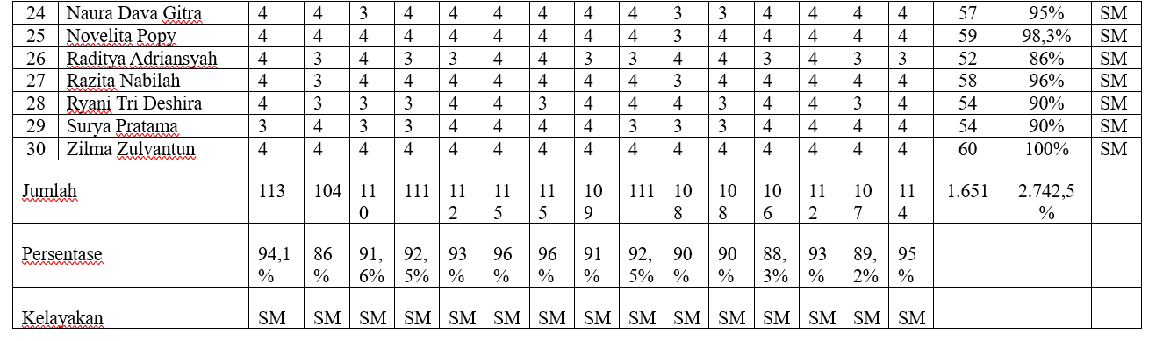
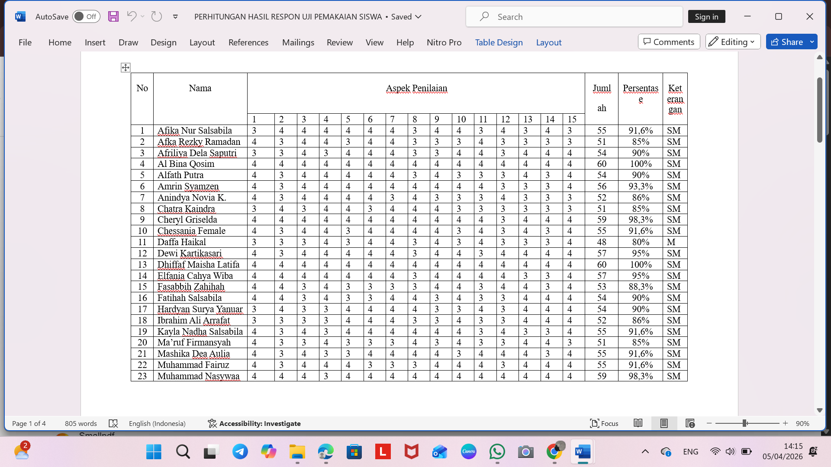
PERHITUNGAN HASIL RESPON UJI PEMAKAIAN SISWA

Keterangan:
SM = Sangat Menarik
M = Menarik
KM = Kurang Menarik
TM = Tidak Menarik

P = $\frac{f}{N}X 100\%$
= $\frac{113}{120}X 100\%$
= 94,1%

Keterangan:
P = angka persentase
f = skor yang diperoleh
= 113
N = skor keseluruhan
= 4 X 30
= 120

P = $\frac{f}{N}X 100\%$
= $\frac{55}{60}X 100\%$
= 91,6%

Keterangan:
P = angka persentase
f = skor yang diperoleh
= 55
N = skor keseluruhan
= 15 (jumlah penilaian) x 4 (skor maksimal)
= 60

